2012「第五屆青少年才藝逗陣大會」
活動辦法
- 活動緣起：
為協助校園推廣鄉土藝術教育，促進中小學民俗才藝展演交流之平台，國立傳統藝術中心於2007年起舉辦「青少年才藝逗陣大會」活動，辦理多屆以來促成全台逾百所中小學傳統表演藝術社團來到傳藝中心進行成果展演，讓社團平日學習之成果有一展長才的表演舞台，並從觀眾的掌聲中獲得成就感與學習的動力。
「第五屆青少年才藝逗陣大會」將於2012年12月起舉辦為期一個月，邀請全台各級中小學傳統表演藝術社團參與展演。今年度更邀請「台南大學-民俗體育發展中心」共同推廣校園民俗體育之目的，落實傳統藝術校園紮根與傳承之用心，讓傳藝中心遊園民眾感受新一代年輕學子的活力，一覽傳統藝術之美。
- 辦理單位：
指導單位：文化部
主辦單位：國立傳統藝術中心、統一蘭陽藝文股份有限公司
承辦單位：財團法人臺灣傳統藝術推廣基金會
協辦單位：國立臺南大學

- 報名期限：101年9月15日至101年10月17日。
- 活動時間：101年12月01日至101年12月31日，10:00、13:00。
- 邀演日期：101年12/1(六)、12/8(六)、12/15(六)、12/22(六)、12/29(六)，共計5天。
開放日期：101年12/2-12/31，週日至週五，共計26天。
- 活動地點：國立傳統藝術中心宜蘭園區（宜蘭縣五結鄉五濱路二段201號）。
- 參加對象：
全台公私立國中（含）小學之民俗才藝表演社團，皆可報名。各校限報名一組，每組表演人數5人以上。每週六邀演對象為今年度「教育部全國各級學校民俗體育觀摩表演競賽」得獎團隊。民俗才藝表演社團包含：
  - 藝陣類：龍陣、獅陣、宋江陣、高蹺陣、跳鼓陣、布馬陣、鬥牛陣、十二婆姐陣、八家將、車鼓陣、牛犁陣....等。
  - 民俗體育、舞蹈類：傳統舞蹈、陀螺、扯鈴、武術、雜技....等。
  - 傳統戲曲、音樂類：歌仔戲、布袋戲、傀儡戲、創意偶戲、京劇、崑曲、豫劇、傳統樂器演奏...等。
  - 族群文化類：原住民歌舞、客家音樂與戲劇....等。
- 活動說明：
  - 開放報名期間自101年12月02日至101年12月31日止，週日至週五，各學校社團表演兩場次，演出時段為上午10：00、下午13：00，每場演出時間20～30分鐘。
  - 表演場地皆為戶外表演場，本次規劃有文昌祠戲臺廣場、雨天表演場、中央廣場，實際表演場地由主辦單位依節目性質安排，請詳見附件二表演場地示意圖。
  - 活動期間每日安排1所學校表演，實際演出日期由主辦單位依報名順序安排。受限於各縣市交通距離及經費考量故規劃縣市名額有限（註1），額滿為止(各縣市名額如有不足，主辦單位將依報名順序進行遞補)。
  - 主辦單位將提供表演音響與相關設備。交通、用餐等其它補助事項如第捌項：補助標準。
  - 表演內容以及所使用之軟、硬體設備，應經合法授權，音樂使用版權由主辦單位向 社團法人中華音樂著作權仲介協會 購買，請學校先行上網http://www.must.org.tw/或電話02-2717-7557＃660蘇小姐查詢可授權歌曲，並於報名表（附件一）上填寫使用之曲目。如有其他涉及侵害他人智慧財產情事將由學校自行負責。
- 報名方式：
      - 傳真報名至（03）950－1177。
      - 將報名表mail至571703@art-pcsc.com.tw 陳君怡小姐。
      - 報名表如附件一。
      - 聯絡方式：（03）950－7711轉分機＃129陳君怡。
活動網站：http://art.pcsc.com.tw、國立傳統藝術中心Facebook。
主辦單位會於收到報名表後致電確認。
      - 受理報名日期：101年9月15日起至101年10月17日止。
- 補助標準：
  - 演出行程後，本公司補助交通、餐飲（註1）外，另補助演出費新台幣伍仟
元整。演出保險由學校單位自行辦理，請各學校提供保險清冊。
  - 傳藝中心發予學校感謝狀一只。
  - 主辦單位提供演出人員、4位隨行老師、校長於演出當日免費入園，學生家長敬請購票入園。
  - 請各學校提供人員名冊（附件一）。
  - 主辦單位提供演出當日休息用餐空間。
（註1）：各縣市名額、補助交通費、餐費、住宿如下：
◎各縣市名額：
北區(台北、基隆、桃園、新竹、苗栗，共10校)、中區(台中、彰化、南投，共5校)、南區暨外島地區(雲林、嘉義、台南、高雄、屏東、金門、馬祖、澎湖，共5校)、東區(宜蘭、花蓮、台東，共6校)。(各縣市名額如有不足，主辦單位將依報名順序進行遞補)
地區 | 交通費  （憑發票實支實付支領） | 餐費  (由主辦單位提供) | 住宿
北區縣市及宜蘭縣 | 由主辦單位派專車接送 | 提供表演當日飲用水、午餐、點心（外帶）。 | 不提供
中區縣市、花蓮縣市 | 以20,000元為上限 | 表演前一日晚餐，表演當日飲用水、早餐、中餐、點心（外帶）。 | 提供演出前一日
南區縣市暨外島地區、台東縣市 | 以30,000元為上限 | 表演前一日晚餐，表演當日飲用水、三餐、表演隔日早餐。 | 提供演出前一日、演出當日

- 其他服務：
            - 導覽服務：本園區平日受理團體預約導覽服務，如貴校需導覽服務，請於導覽日一週前致電03-9507711分機9或228服務台登記，名額有限，額滿為止。
            - 校外教學專案：除演出人員之外，貴校如欲進行校外教學活動，請先行文申請，當天每人可以專案優惠價50元購票入園；如另選擇參加DIY體驗課程者，請先查詢課程內容http://art.pcsc.com.tw/ncfta/diyhandson/diyhandson.jspx?me=1，並傳真預約報名表，報名表下載處http://art.pcsc.com.tw/ncfta/diyhandson/diy_mode.jspx?me=2；園區住宿、餐飲亦有優惠方案，詳情請電洽03-9507711分機232薛名宏先生為您服務。
附件一：活動報名表
活動名稱：國立傳統藝術中心「第五屆青少年才藝逗陣大會」
主辦單位：國立傳統藝術中心、統一蘭陽藝文股份有限公司
活動時間：2012年12月01日至2012年12月31日，每日需演出兩場次。
活動地點：國立傳統藝術中心（宜蘭縣五結鄉五濱路二段201號）
「第五屆青少年才藝逗陣大會」報名表
學校名稱/社團名稱
學校地址 | □□□
參與人數 | 帶隊老師： 人，演出人數： 人
聯絡人 | 1.  2. | 聯絡電話 | 室內： 手機：1. 2.  傳真： Mail：
預計演出日期（請依序選擇三天）：1.__________ 2. __________ 3. __________
節目名稱
表演使用歌曲  (曲名/演唱者/唱片公司) |  | 曲名： 演唱者：  唱片公司：
學校介紹：

演出內容說明：
備註：
感謝 貴校對於此次活動的支持，為了配合演出的進行，請學校方面配合下列事項：
- 煩請填妥上述資訊，並附上相關照片(至少3-5張)，以便製作活動相關文宣品。
- 請提供參與者名冊（含帶隊老師，表格如後）。
- 表演設備如需協助部分請事先聯絡。
- 若有任何疑問，請來電「臺灣傳統藝術推廣基金會（03）950－7711＃129陳君怡」洽詢，謝謝您的合作。

參與人員名單(供活動日入園使用)
編號 | 姓名 | 性別 | 職別(教師、學生) | 備註
1
2
3
4
5
6
7
8
9
10
11
12
13
14
15
16
17
18
19
20
備註：

附件一：表演地點示意圖
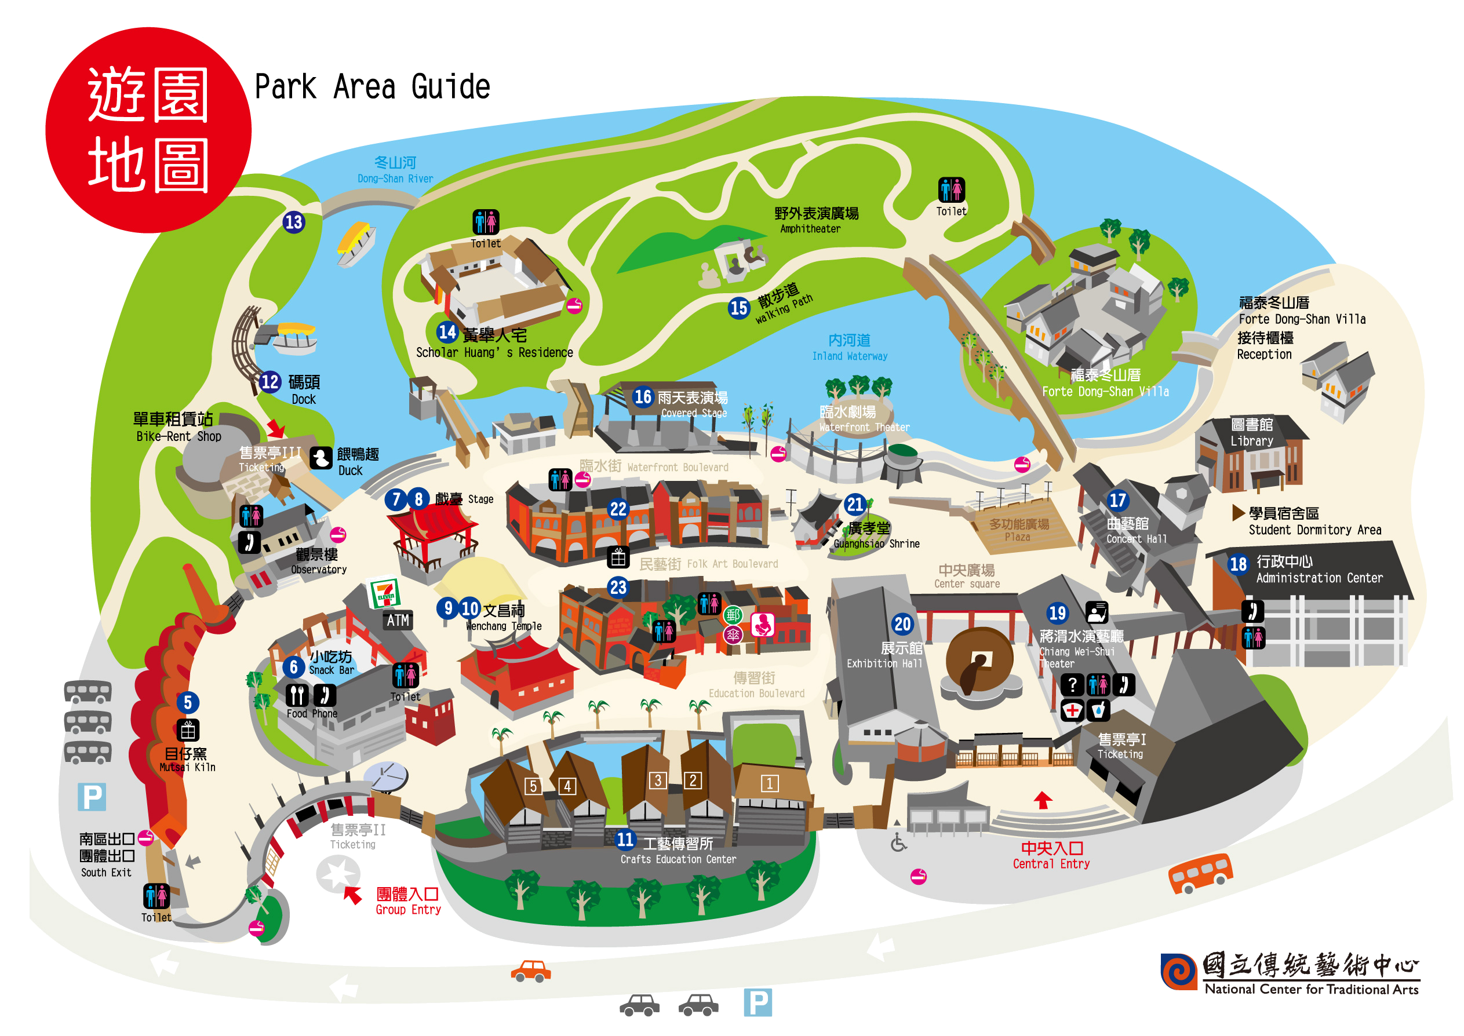

※雨天表演場 ※中央廣場
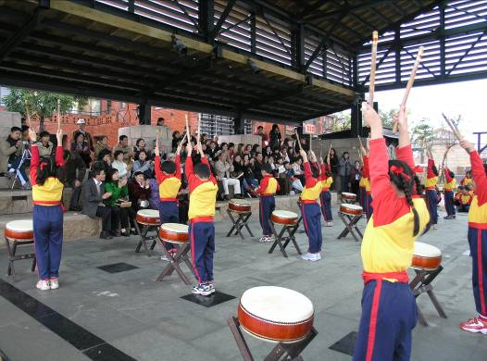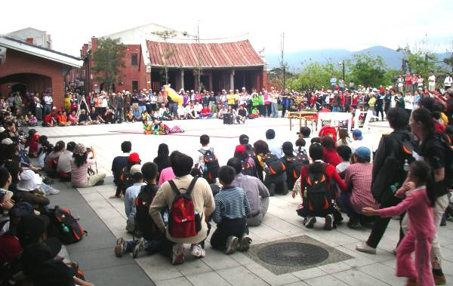

※文昌祠戲台
